编号： 0289-2022
现场验证（疫情）确认记录
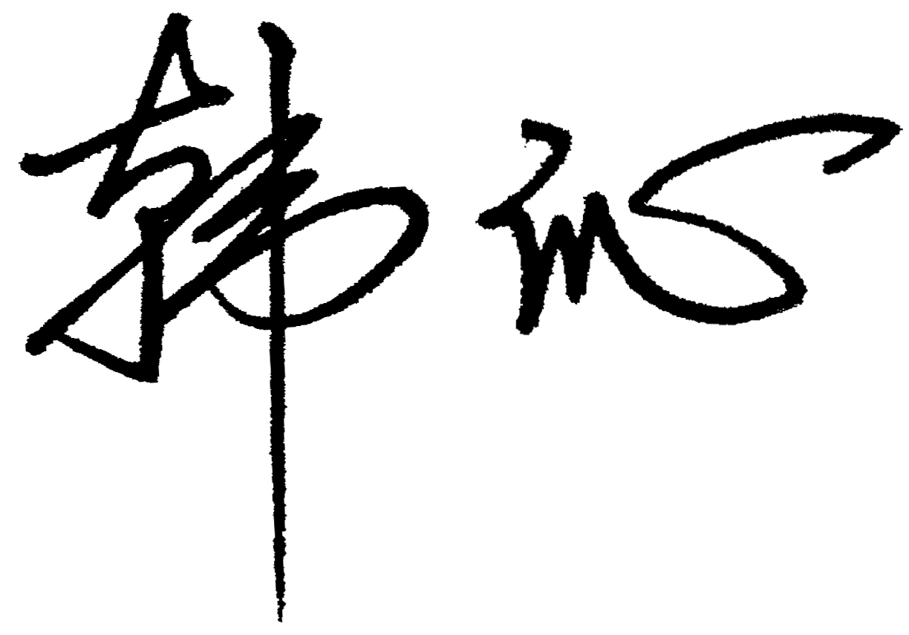
企业名称： 江苏山宝集团有限公司 审核员： 审核日期： 2022.05.21
序号 | 确认内容 | 确认记录及说明 | 涉及部门 | 远程审核资料是否属实
1 | 《计量要求导出和计量验证计量表》 | 抽查测量过程的名称：原材料称重、振动筛轴承温度。  1）抽查的原材料称重测量过程涉及的测量设备(电子吊秤)的检定信息与实物一致。振动筛轴承温度测量过程涉及的测量设备（非接触式红外测温仪）的校准信息与实物一致。  2）电子吊秤、测温仪的计量要求识别过程与实际情况一致。 | 科技创新中心  生产质控中心  质量控制部 | ■是  □否，列入不符合（编号：）
2 | 《测量设备溯源检查表》 | 远程审核抽查包括电子吊秤（编号：OCS-XZ）、内径千分尺（编号：11084）、涂层测厚仪（编号：04710566）、游标卡尺（编号：HL200310）、电子计价秤（编号：G210118793）等共8台测量设备的检定校准信息。  经现场确认，抽查的测量设备的检定校准信息与证书一致。 | 科技创新中心  生产质控中心  质量控制部 | ■是  □否，列入不符合（编号：）
3 | 《测量过程控制检查表》 | 抽查测量过程的名称：原材料称重、振动筛轴承温度。  1）抽查的测量过程信息与实际一致，并已完成；  2）确认远程审核时提供的测量过程不确定度记录与实际一致，并已完成；  3）确认远程审核时提供的测量过程有效性确认记录与实际一致，并已完成  4）确认远程审核时提供的测量过程的核查记录与实际记录相符。  5）经确认，自远程审核（时间2022年4月11日）后，测量过程仍按照策划开展核查。 | 科技创新中心  生产质控中心  质量控制部 | ■是  □否，列入不符合（编号：）
4 | 质量目标完成情况 | 经确认公司目标包括：  1）计量确认合格率100%；2）测量过程失控的发现不超过1天；3）不存在不清晰的计量确认记录；4）测量设备完好使用，停机时间在规定的时间范围内；5）不会因不正确的测量而拒收合格的产品或接受不合格产品；6）按计划完成人员培训；7）重大质量、安全、环保事故为零。  远程审核提供的目标统计记录属实。 | 质量控制部 | ■是  □否，列入不符合（编号：）
5 | 管理评审实施情况确认  查管理评审记录（包括汇报材料、管理评审报告等） | 经确认，管理评审已在2022年3月25日开展，查管理评审有关记录，与远程审核提供的电子记录一致。 | 质量控制部 | ■是  □否，列入不符合（编号：）
6 | 测量管理体系内审情况确认 | 经确认，测量管理体系内审已在2022年3月18日开展，查内审有关记录，与远程审核提供的电子记录一致。 | 质量控制部 | ■是  □否，列入不符合（编号：）
7 | 远程审核不符合项整改情况确认 | 查远程审核不符合项报告和整改记录。远程审核共开具次要不符合1个，包括6.3.1条款。  查远程审核不符合项报告，企业已将温湿度计送丹阳市检验检测中心进行检定，有效期至2023年4月9日。经确认不符合项提供的整改证明材料属实，纠正措施已经过审核组确认。 | 质量控制部 | ■是  □否，列入不符合（编号：）
8 | 其他需要说明的情况，如：  1）测量设备的现场确认，包括抽查的测量设备计量确认记录、测量设备的确认标识情况；  2）计量争议或计量投诉的现场确认情况（需现场给出明确确认）  3）企业资质情况的确认（需现场给出明确确认）  4）法制计量、环境、安全等方面  5）其他远程审核时需要现场确认的问题（以审核组的远程审核实际情况为准） | 1）抽查企业生产现场的测量设备标识粘贴情况符合要求，计量确认记录填写正确。  2）企业无计量争议或计量投诉的情况。已现场确认。  3）企业资质符合要求，无特殊生产许可要求。已现场确认。  4）企业在法制计量管理方面符合要求，强制检定计量器具已上报并按时检定。在环境、安全等方面符合相关部门要求，没有该类问题的投诉。 | 科技创新中心  生产质控中心  质量控制部 | ■是  □否，列入不符合（编号：）

